东莞网上年检营业执照材料报送系统

http://wsnj.gdgs.gov.cn/wsnj/

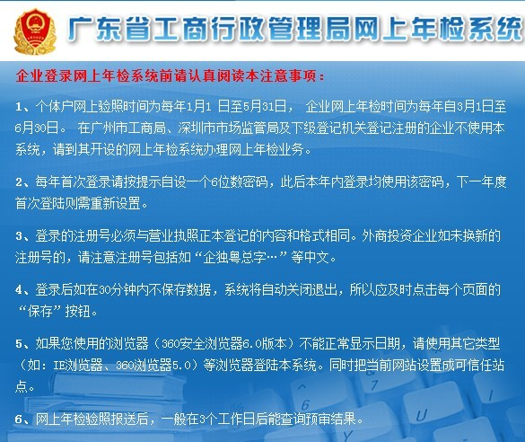

东莞市辰信会计代理有限公司
联系人：王先生 手机：13424804848 QQ：454262391
公司地址：东莞市南城区希尔顿广场2栋901室 公司网站www.cxkjgj.com

